- 安全使用
为保证安全使用，在仪表和说明书内使用下面的符号：
 警告 表示如果不按照以下正确的方法进行操作，可能产生对人身的危害或对仪表的损伤，以及如何避免的方法。
小心 表示如果不按照以下正确的方法进行操作，可能造成仪表的损伤以及如何避免的方法
注意 提醒使用者对仪表的操作和特性了解的符号。
为了避免操作者和仪表遭受电击和其它危险请遵守以下规则：
警告
• 在可燃性、易爆性气体、蒸汽存在的场合不要操作此仪表，在这些环境使用此表是极端危险的。
• 切勿将任何两个端子间和端子与接地间施加30V以上的电压。
小心
• 除了专业的维修人员外，其他人不得打开仪表外壳。
• 定期用湿布和清洁剂清理仪表的外壳，切勿使用腐蚀性溶剂。
注意
• 为保证使用精度，开机后应预热5分钟。
• 用户若对本仪表有更高的精度要求时，请与生产厂家或经销商联系。
- 仪表面板组成和功能
零、满点设定/自动斜波开始键
mA%/V单位选择键
输入 / 输出端子
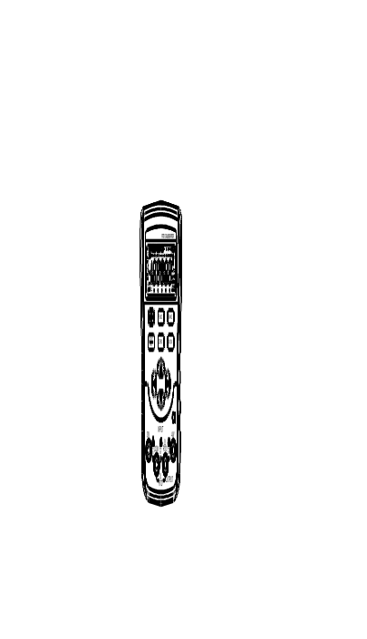
RANG量程选择键
输入/输出端子
输出位选择键
LCD
显示区
电源开关键
输出值设定键
FUNC功能选择键

2、3、4线制选择键

ZERO
清零键

输入/输出 切换键

LCD 显示区说明


  - OUTPUT : 显示此符号，表示仪表处于输出状态
  - INTPUT : 显示此符号，表示仪表处于输入状态
  - CAL : 显示此符号表示仪表处于校准状态
  - 0 FS : 仪表在校准状态时显示，表示当前校准的零点或满点等
  - : 显示此符号，表示电池将要用完，现在需要更换（参看具体章节）
  - ▲ : 表示当前将要设定的输出位
  - Ω、°C、℉ : 表示当前输出值的单位
  - Pt100、Pt200、Pt500、Pt1000、Cu50 : 表示热电阻（RTD）的分度号
  - 234W：分别表示2、3、4线制测量状态

三、仪表维护
本节提供一些基本的维护步骤。说明书内不包含的仪表修理、校准以及维护均应由有经验的人员进行。有关本说明书未提到的维护步骤，请与本公司的授权服务中心联系。
（1）一般维护
- 定期用湿布及温和的清洁剂清理仪表的外壳，不要 使用研磨剂及溶剂。
- 如果长时间不用，应取出电池。
- 插孔上的脏物或湿气能影响读数。
请遵循以下步骤清洁接线端口：
（1）、关闭仪表电源并拆除所有的测试线。
（2）、清洁接线端口上的脏物。
（3）、用新的棉签沾酒精清理每个接线端口。

（2）更换电池
本仪表使用两节LR6（AA）碱性电池。
警告
为了避免电击或人身伤害：
- 打开电池盖前，先将测试导线从仪表上拆下来。
- 使用仪表以前必须将电池盖螺钉拧紧。
注意
- 新旧电池不能混用。
- 安装时注意电池方向，必须按电池盒内标示的极性方向安装。
- 若仪表长时间闲置不用，请取出电池。
- 按照当地有关法规处理废旧电池。
请遵循以下步骤更换电池（参见图3-1）；

- 关闭仪表电源并且断开所有测试线；
- 掀起支架，用十字螺丝刀把电池盒上的螺丝卸下，取下电池盒；
- 将两节新的电池装入电池盒；
- 将电池盒装入下壳，拧紧螺丝。
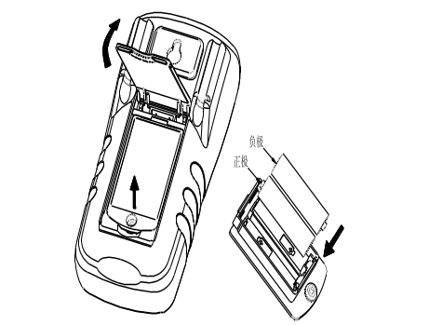
图3-1 更换电池

- 仪表通电/断电

（1）开关机
按〔电源〕键接通仪表电源，再按〔电源〕键超过1秒钟关断电源。
当打开电源时，仪表开始进行内部自诊断并全屏显示，之后再进行相应的操作。
- 注意
为了保证仪表正确的上电操作，请关闭电源5秒后再重新开机

（2）自动关断电源
出厂时仪表被设定为：如果在15分钟的时间内仪表未
进行任何操作则将自动关断电源。
是否使用自动断电功能可由用户自行设定（参看具体章节）。

- 仪表的输出
仪表从相应输出端（OUTPUT）产生用户设定的电阻或热电阻模拟信号。
小心
不要将电压加到输出端，如果不合适的电压加到输出端，将造成内部电路损坏。

（1）电阻或热电阻（RTD）模拟输出
- 注意
电阻模拟：仪表在输出端（RTD/Ω）产生400Ω/4000Ω范围的模拟电阻值。模拟电阻输出的方法是按照被校准仪表所产生的激励电流“Ix”而输出相应的电压“Vx”，由于R（设定电阻）= Vx（输出电压）/ Ix（激励的电流），因此被校准的对象必须提供一个激励电流给本仪表。为了正确的模拟输出400Ω时，激励电流应当在±0.5～±3mA范围；模拟输出4000Ω时，激励电流应当在±0.05～±0.3mA范围；
注意
电阻模拟：电阻输出在校准时为四线制，若用户使用二线接法，则应当考虑测试线的引线电阻（近似0.1Ω）所产生的误差；如果本仪表电阻输出端子与被测仪表之间的电容大于0.1 uf，本仪表可能产生不正确的电阻值
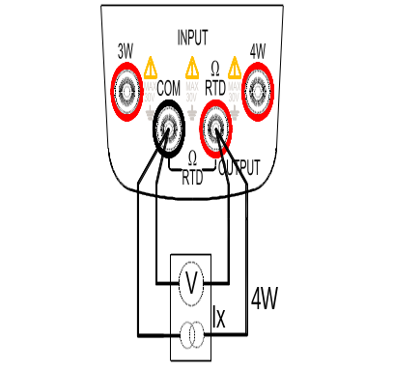
图5-1
- 按〔OUTPUT/INPUT〕键，显示‘OUTPUT’，则仪表处于输出状态。
- 按〔FUNC〕键，选择电阻或热电阻（RTD）功能，并显‘Ω’或‘°C’单位和热电阻‘Cu50’分度号。
- 将测试表笔插入仪表的输出端（RTD/Ω）插孔内，另一端与用户仪表的输入相连，如图5-1所示：(本仪表提供的专用测试表笔可按用户的要求接成四线制输出)
- 按〔RANG〕键，选定电阻量程或相应的热电阻分度号。
- 按〔〕/〔〕键，选择输出设定位
- 按〔〕/〔〕键，改变设定位的数值，数值可自动进位或退位，按住键不放，1秒钟后可连续改变数值
- 按〔ZERO〕键，则直接将输出设定为000.0°C。

六、仪表的测量
警告
使用：所有端子间及端子到地所允许的最大电压为30V，超过此电压不仅造成对仪表的损坏而且也可能对人员造成伤害
小心
使用：不要将超过测量范围的电压加到输入端，这可能造成仪表损坏。
使用：当与被测仪表连接时，先要关断被测仪表的供电。与一个没有断电的被测仪表连接可能造成本仪表损坏。
使用：应特别注意不要将电流信号接到输入端，不正确的连接会对本仪表和被测仪表造成损坏。

测量电阻、热电阻（RTD）
- 按〔OUTPUT/INPUT〕键，显示‘INPUT’，则仪表处于输入状态。
- 按〔FUNC〕键，选择所需测量功能，并显示相应的单位和热电阻分度号。
- 按〔4/3/2W〕键，选择二线、三线、四线测量方法。
- 按照图6-1、图6-2、图6-3将测试笔插入仪表输入端（INPUT）的插孔内，另一端与用户仪表的输出相连。
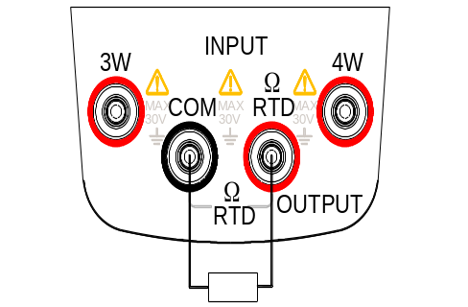
图6-1 二线法接线图
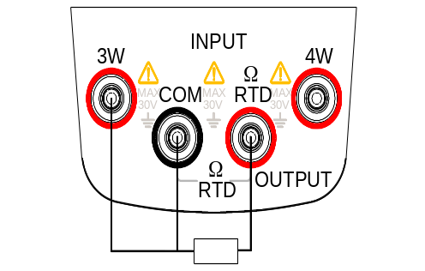
图6-2 三线法接线图
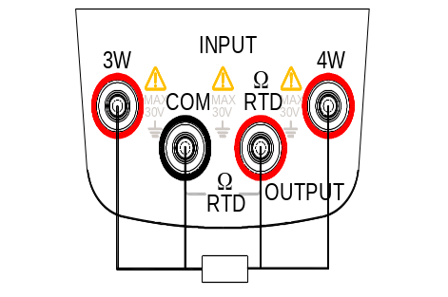
图6-3 四线法接线图
- 按〔RANG〕键，选定电阻量程或相应的热电阻分度号。
- 然后读取稳定后的测量值。测量的显示刷新率近似为每秒1次，如果测量值超过测量范围，显示器将显示‘OL’。
七、设置功能
进行以下的操作，可改变本仪表的自动断电功能；或者改变热电阻的温度单位。
- 自动断电功能设置：
在仪表电源关闭状态下，按〔电源〕键当全屏显示时，松开〔电源〕键，立即按下〔RANG〕键，仪表进入维护状态，显示器显示‘AP -XX ’；
按〔〕键，显示‘AP- OF ’时，仪器去掉自动断电功能；显示‘AP- ON ’时，仪器恢复自动断电功能；
设置成功后，按〔4/3/2W〕键，保存设置。
- 按〔〕键，切换到热电阻的温度单位设置界面，此时显示‘TC-OC’，此显示代表热电阻的温度单位为℃摄氏度；
按〔〕键，显示‘TC- OF ’，此显示代表热电阻的温度单位为℉华氏度；
设置成功后，按〔4/3/2W〕键，保存设置。

- 性能指标
精度是在校准后一年内，工作温度为23±5ºC，相对湿度达75%时来任定的。
精度范围可标示为：± ( [ 读数的% ]+计数 )（说明：“计数”代表最低有效数位所增加减少的数目）。
输出功能及技术指标
输出功能 | 量程 | 输出范围 | 分辨力 | 精度 | 备 注
模拟电阻  OHM | 400Ω | 0.0～400.0Ω | 0.1Ω | 0.05%+2 | 激励电流为±0.5～±3mA  激励电流为±0.1～0.5mA时，加0.1Ω附加误差  精度不包含引线电阻
模拟电阻  OHM | 4000Ω | 0～4000Ω | 1Ω | 0.05%+2 | 激励电流为±0.05～±0.3mA  精度不包含引线电阻
热电阻RTD | Cu50 | -50.0°C～150.0°C | 0.1°C | 0.05％+6 | 激励电流为：±0.5～±3mA  激励电流为：±0.1～0.5mA  时，加0.5°C附加误差 | 采用Pt（385）温  标  精度不包含引线  电阻
热电阻RTD | Pt100  385 | -200.0°C～850.0°C
热电阻RTD | Pt200  385 | -200°C～630°C | 0.1°C | 0.05％+6 | 激励电流为：  ±0.05～±0.3mA | 采用Pt（385）温  标  精度不包含引线  电阻
热电阻RTD | Pt500  385 | -200°C～630°C
热电阻RTD | Pt1000  385 | -200.0°C～630.0°C

输入功能及技术指标
输 入 | 量 程 | 输 出 范 围 | 分辨率 | 精 度 | 说 明
电阻  OHM | 500Ω | 0.0～500.0Ω | 0.1Ω | 0.05%+2 | 测量电流：约1mA  开路电压；约2.5V  精度中不包括引线电阻
电阻  OHM | 5000Ω | 0～5000Ω | 1Ω | 0.05%+2 | 测量电流：约0.1mA  开路电压；约2.5V  精度中不包括引线电阻
热电阻  RTD | Cu50 | -50.0°C～150.0°C | 0.1℃ | 0.05%+0.6℃ | 激励电流为：±0.5～±3mA  激励电流为：±0.1～0.5mA时，加0.5°C附加误差
热电阻  RTD | Pt100  385 | -200.0°C～850.0°C | 0.1℃ | 0.05%+0.6℃ | 激励电流为：±0.5～±3mA  激励电流为：±0.1～0.5mA时，加0.5°C附加误差
热电阻  RTD | Pt200  385 | -200°C～630°C | 0.1℃ | 0.05%+0.6℃ | 激励电流为：  ±0.05～±0.3mA
热电阻  RTD | Pt500  385 | -200°C～630°C | 0.1℃ | 0.05%+0.6℃ | 激励电流为：  ±0.05～±0.3mA
热电阻  RTD | Pt1000  385 | -200.0°C～630.0°C | 0.1℃ | 0.05%+0.6℃ | 激励电流为：  ±0.05～±0.3mA

一般特性
- 供 电: 碱性电池1.5V（LR6）2节
- 仪 表 功 耗: 约70mA/3V
- 最大允许电压: 30V（各端子间及各端子对地）
- 操作温度范围: 0°C～50°C
- 操作湿度范围: ≤ 80%RH
- 贮存温度范围: ≤ - 10°C～55°C
- 贮存湿度范围: ≤ 90%RH
- 温 度 系 数： 0.1×（指定精度）%/℃（5℃～18℃、28℃～40℃）
- 尺 寸: 180（L）×90（W）×47（D）mm（加护套）
- 重 量: 约500g
- 附 件: 说明书、工业测试导线H000001（包括鳄鱼夹）
- 安 全: 符合IEC1010条款（国际电工委员会颁布的安全标准）

九、使用本说明书注意
- 本说明书如有改变恕不通知；
- 本说明书的内容被认为是正确的，若用户发现有错误、遗漏等请与生产厂家联系；
- 本公司不承担由于用户错误操作所引起的事故和危害；
- 本说明书所讲述的功能，不作为将产品用做特殊用途的理由。

